2、项目的研究内容、研究目标,以及拟解决的关键科学问题（此部分为重点阐述内容）

该系统支持通过计算机或手机系统平台连接互联网达到对传统村落的实时查询，包括地理位置、线路导航、历史沿革、现状特征、文化发展、特产与旅游资源等等信息传送，实现空间信息和属性信息的监测系统平台与示范基地间信息交互；针对当前处理的数据对象进行更新、数据统计与分析；对保护对象实施保护措施进行预警提示和预判统计。通过利用“GPS”系统技术完成创建“广西传统村落保护与管理数字化交互系统”一套，为广西的传统村落保护、城市建设、新农村建设、旅游区开发建设等项目涉及分散在全区各地的传统村落保护与管理，在规划阶段、实施阶段提供系统、较全面的传统村落分布、保护查询以及监测等系统服务。
分布在全区各地大大小小的传统村落或传统建筑群连接起来就是张大“网络”，如何利用数字化信息技术全面、科学的予以保护、管理以及动态监督？为各地城市建设、新农村建设、旅游区开发建设等项目涉及分散在全区各地的传统村落保护，在规划阶段、实施阶段提供系统、较全面的传统村落分布、保护查询以及动态监测等系统服务，迫切需要搭建全新、实时、综合、智能化的“基于‘GPS’广西传统村落保护与管理数字化交互系统”。
本项目利用本项目利用“GPS”系统技术中的“定位”及“导航”等技术，结合计算机软件系统平台创建新的适合我区传统村落保护与管理发展需要的数字化交互系统，集成卫星定位、动态视频采集、静态图片采集、动态监测等技术于一体。实现系统信息不只是简单的数据表格，通过分类分层设计，将大“网络”中各阵列点以不同属性标注不同图形和色彩，直观快捷定位每个信息点，实现实时上传最新图片、音频、视频等更直观的传统村落保护状况信息，为远程研究和制定“传统村落保护”、“城镇化建设”以及“旅游观光”等活动计划制定提供最及时、有效的信息服务支持。

3、拟采取的研究方案及可行性分析（包括有关方法、技术路线、实验手段、关键技术等说明）
本项目采用技术支撑平台建设与示范基地规划建设实验相结合的研究方法，应用“GPS”系统技术对我区传统村落的现状调查、统计、分析、管理等进行研究，从南宁、桂林、梧州、柳州、来宾及贺州6个备选城市选取1个典型案例作为合作基地对系统平台进行运行、数据更新、检测等项目跟踪实验。
研究方法采用多方位合作开发的模式，涉及传统村落历史沿革、民生民俗研究、村落勘测、城市规划机构数据共享、地方传统村落保护数据共享、计算机技术应用等。总框架以“理论研究——实地调查——系统平台搭建——调试与运行实验——改进、完善系统平台”为体系。
分析、研究“GPS”系统与相关计算机软件技术的功能与特点，对本课题系统建设有指导作用或关联性的理论加以分析整合利用，在系统建设方面吸取更多有用的布局、阵列、阶梯等结构关系理论知识。根据大布局的框架需要，实地调查获得分散在我区各地的古建筑或以合作建设基地的古建筑群为调查对象，通过文字、数据、图片、影音资料的收集和统计，将系统建设的这些网点资料进行汇总。
接着进行系统平台搭建，结合“GPS”系统与相关计算机软件的技术优点，立足基础管理的特点，系统尽量优化功能、简化操作流程和步骤，增强人性化设计，将数据上传至系统平台。调试运行，与共建合作基地实时更新数据，运行试验并记录相关改进措施和使用感受。最后完善系统平台，完成项目研究，为开展应用推广奠定坚实基础。
技术路线力求将理论的指导性、技术的科学性、数据的时效性、应用的可操作性相结合，最后得出保护与管理数据并为保护措施提供重要参考依据。具体技术路线框架如图：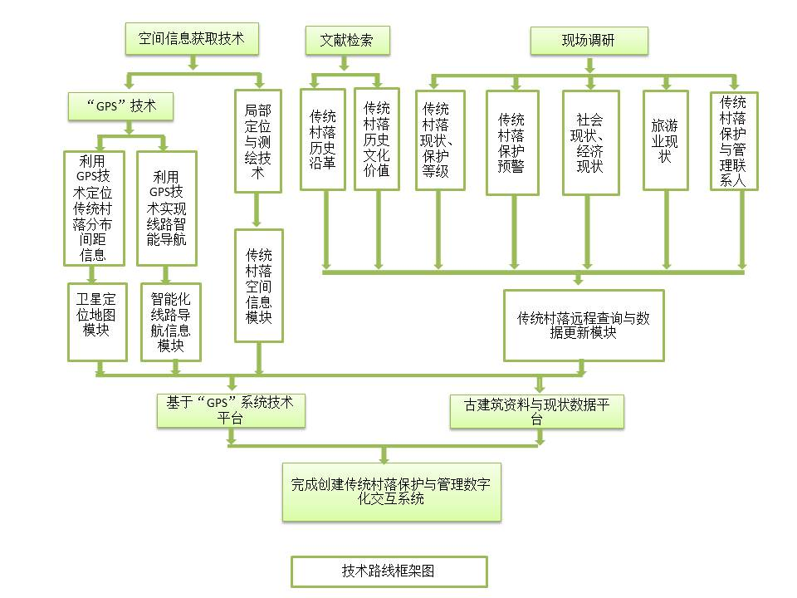
4、本项目的特色与创新之处
本项目首次提出建设全区范围内的全新、实时、综合、智能化的“基于‘GPS’广西传统村落保护与管理数字化交互系统”，首次尝试将分析、研究数字化信息技术结合“GPS”系统技术的功能与特点集成开发，对本课题系统建设有指导作用或关联性的理论加以分析整合利用，在系统建设方面吸取更多有用的布局、阵列、阶梯等结构关系理论知识。
实现系统信息不只是简单的数据表格，通过分类分层设计，将大“网络”中各阵列点以不同属性标注不同“图形”和“色彩”，直观快捷定位每个信息点，在系统中依据传统村落的“重要程度”归类划分，以不同颜色标注相同保护程度的古建筑位置，可以实现最快显示与计算所预览地区传统村落分布等情况。无论是在城市规划、新农村建设、旅游开发还是在传统村落保护调研等工作中，都能够快速、科学、客观全面的将该预览地区传统村落分布呈现，为工作提供可靠的传统村落保护信息资源。
更重要的是可以实时上传最新“图片”、“音频”、“视频”等更直观的传统村落保护状况信息，为远程研究和制定传统村落保护、修复、管理以及动态监测的计划制定提供最及时、有效的信息服务支持。
根据“贯彻落实文化遗产保护”大布局的框架需要，实地调查获得分散在我区各地的传统村落或以合作建设基地的传统村落、古建筑体为调查对象，通过文字、数据、静态图像、动态影音数据资料的收集和统计，将系统建设的这些“网点”资料进行汇总，借鉴、结合计算机信息系统以及“GPS”系统的技术优点，立足基础管理的特点，系统尽量优化功能、简化操作流程和步骤，增强人性化设计，将数据上传至系统平台。
为我区的城市建设、新农村建设、旅游区开发建设等项目涉及分散在全区各地的传统村落筑保护、管理以及动态监测，在规划阶段、实施阶段提供系统、较全面的传统村落分布、保护查询以及动态监测等系统服务。是集成式、创新、综合以及智能化的传统村落保护与管理交互系统。

5、年度研究计划及预期研究结果（计划包括研究内容、拟组织的重要学术交流活动、国际合作与交流计划等；阶段性研究成果包括学术论文、著作等；晋升高一级职称包括准备阶段、成熟阶段、拟申报阶段等）
序号 | 时间段 | 项目研究计划 | 预期阶段性研究成果 | 职称晋升计划
1 | 2015年4月1——2015年12月30日 | 数据采集、整理、分类分析；“GPS”软件系统、硬件系统功能运用，系统开发所需软件、硬件租赁、购买以及平台开发。 | 1， 数据采集、整理、分类；  2，数字化信息技术软、硬件准备及平台搭建；  3，传统村落保护与管理交互系统共建示范基地1个。  4，发表学术论文普刊1篇。
2 | 2016年1月1日——2016年9月30日 | “传统村落保护与管理交互系统”研发、安装、调试，新产品应用过程测试应用，进行系统测试、硬件控制测试以及改进，邀请专家、相关技术代表指导完善技术并鉴定、验收。 | 1，“基于‘GPS’广西传统村落保护与管理数字化交互系统”软件交付1套，功能的兼容性达到90%，稳定性达到95%；  3， 发表学术论文核心刊物1篇，普刊1篇；  4， 申请专利1项；  5，示范基地传统村落保护与旅游宣传片1部。 | 副教授

